Идентифицирующие материалы
Руководство пользователя
«Интерактивная карта»

Название регистрируемой программы: | «Интерактивная карта»
Правообладатель: | ООО «Институт территориального планирования «Град»
Авторы: | Зенков Александр Александрович, Бунеев Павел Вячеславович, Сынчевский Вадим Вячеславович, Агапов Кирилл Андреевич
Техническая поддержка: | 8 800 505 7376  support@itpgrad.ru  9:00 – 18:00 (GMT +6)

Оглавление
1. Назначение программы 3
2. Техническая поддержка 3
3. Условные обозначения и сокращения 4
4. Требования к квалификации пользователей 5
5. Системные требования 6
6. Работа с веб-сервисом «Интерактивная карта» 7
6.1. Переход на веб-сервис 7
6.2. Просмотр объекта 7
6.3. Поиск объектов по адресу 7
6.4. Панель инструментов 8

Назначение программы
Программное обеспечение «Интерактивная карта» используется для предоставления информации заинтересованным лицам о проектных решениях и изменениях в градостроительной документации. Карта организована в виде набора интерактивных карт и разрабатывается с целью оказания содействия Заказчику в проведении общественных обсуждений, сбора информации о проектируемой территории, а также для учета мнения бизнес-сообщества о проектных решениях.
Интерактивная карта предоставляет следующие функции:
- Работа со слоями: подключение внешнего слоя по WMS протоколу, подключение внешнего слоя OpenStreetMap в виде подложки (базового слоя), смена доступных подложек (базовых слоев);
- Работа с картами: создание карт (как упорядоченного набора опубликованных слоев), управление видимостью слоев на карте, формирование ссылки на выбранный экстент карты;
- Просмотр сведений: возможность просмотра атрибутивных свойств объектов (карточек объектов);
- Возможность определить географическое местоположение электронного устройства пользователя, подключенного к сети Интернет.

Техническая поддержка
Техническая поддержка ПО оказывается по вопросам развёртывания, настройки, основных возможностей, а также возникновения ошибок при работе с ПО. Контакты, по которым осуществляется техническая поддержка:
8 800 505 7376
support@itpgrad.ru
Время работы: 9:00 – 18:00 (GMT +6).

Условные обозначения и сокращения
Таблица 1 – Перечень используемых условных обозначений и сокращений
Условное сокращение | Пояснение
Веб-сервис | Интерактивная карта

Требования к квалификации пользователей
Работа с ПО «Интерактивная карта» не предъявляет к квалификации пользователя требования, отличные от требований к пользователям современных офисных программ.
Пользователь должен иметь базовые навыки работы с компьютером и интернетом, а также умение оперировать картами и выполнять поиск местоположений. Он должен знать, как использовать базовые функции интерактивной карты, включая масштабирование, а также понимать, что создание контента для интерактивной карты может быть ограничено различными правовыми и техническими ограничениями.

Системные требования
Минимальные системные требования, предъявляемые к рабочему месту пользователя, для установки и эксплуатации ПО приведены в Таблице 2.
Таблица 2 – Требования к конфигурации программного обеспечения клиентской части
Компонент | Конфигурация
Операционная система | Windows 7, Windows 8, Windows 8.1, Windows 10 или более поздней версии
Обязательное ПО | Браузер Google Chrome, пакет ПО Microsoft Office не ранее 2003
Для работы с веб-сервисом, рабочая станция пользователя должна удовлетворять следующим минимальным требованиям, описанным в Таблице 3.
Таблица 3 – Требования к конфигурации аппаратного обеспечения клиентской станции
Компонент | Конфигурация
Центральный процессор | процессор Intel Pentium 4 или более поздней версии с поддержкой SSE3
Оперативная память | не менее 1024 Mb
Жесткий диск | 1024 Mb свободного места на диске
Дисковая подсистема | -
Видеоадаптер | видеопамять – не менее 64 Мб
Клавиатура | присутствует
Мышь | присутствует
Монитор | присутствует
Разрешение экрана | не менее 1024x768

Работа с веб-сервисом «Интерактивная карта»

Переход на веб-сервис
Откройте веб-сервис в барузере Google Chrome (версии 60 и выше), Яндекс.Браузер (версии 20 и выше)

Просмотр объекта
Что бы просмотреть информацию об объекте достаточно один раз нажать левой кнопкой мыши на объект и его карточка откроется в левом верхнем углу
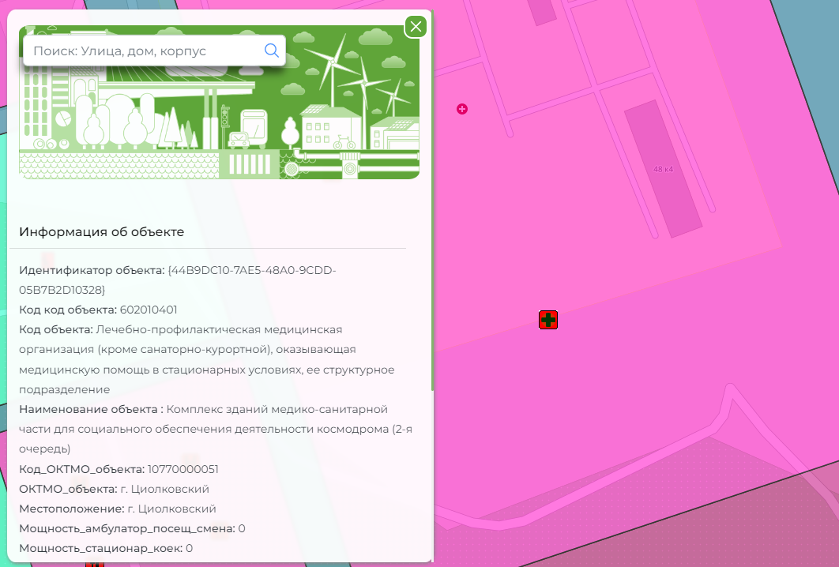

Поиск объектов по адресу
Что бы найти интересующий вас объект на интерактивной карте нужно ввести его адрес в поле поиска и нажать на иконку, после этого интерактивная карта нужный вам объект по центру экрана. Поле поиска находится в верхнем левом углу

Панель инструментов
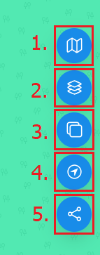
С права на интерактивной карте расположена панель инструментов, это набор функциональных кнопок, которые помогают пользователю легко и быстро перейти к нужным действиям и управлять функционалом сервиса.
Панель инструментов содержит кнопки для выполнения таких операций, как:
- Карты
Для смены карты с другим набором опубликованных слоев необходимо воспользоваться кнопкой
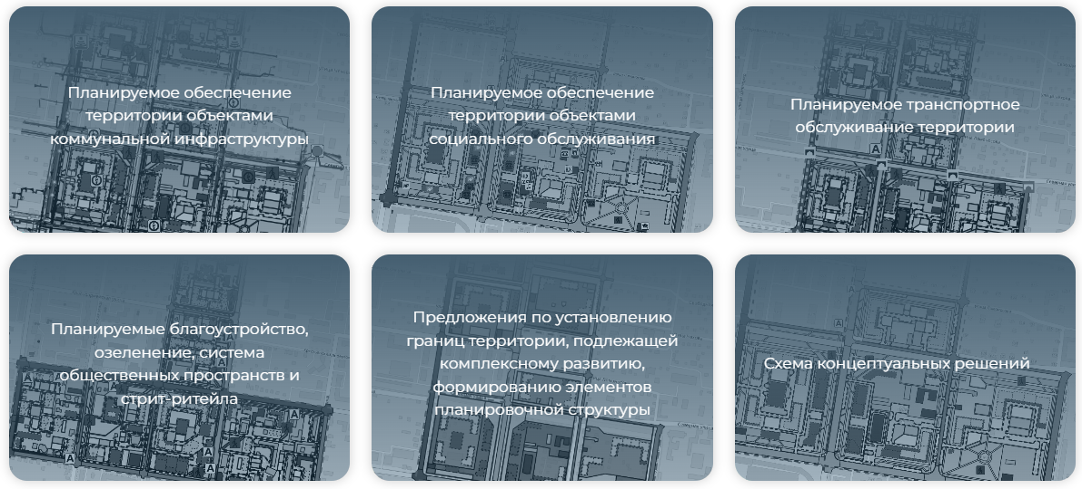

- Слои
Для того что бы перейти в меню управления слоями вам необходимо воспользоваться кнопкой, после этого откроется меню управлением слоями.
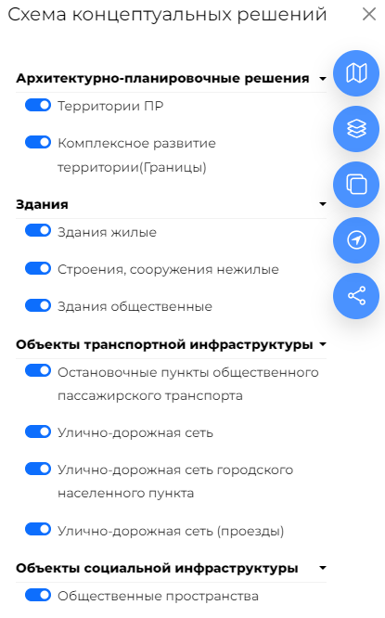
Для включения/отключения определенного слоя необходимо нажать на чекбокс который находится слева от наименования слоя.
- Подложки
Для того что бы перейти в меню выбора подложки вам необходимо воспользоваться кнопкой, после этого откроется меню с выбором доступных подложек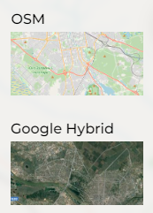.
- Локация
Для того что бы определить ваше географическое местоположение электронного устройства, подключенного к сети Интернет необходимо воспользоваться кнопкой
- Поделиться
Данная кнопка предназначена для того, чтобы пользователи могли быстро и удобно поделиться содержимым сайта с другими пользователями на различных социальных сетях, мессенджерах и электронной почте.
